附件4：操作指南及注意事项

一、操作指南
- 使用谷歌浏览器，从电脑客户端进入网址，如下图：
网址：http://jxglstu.hfut.edu.cn/eams5-student/login
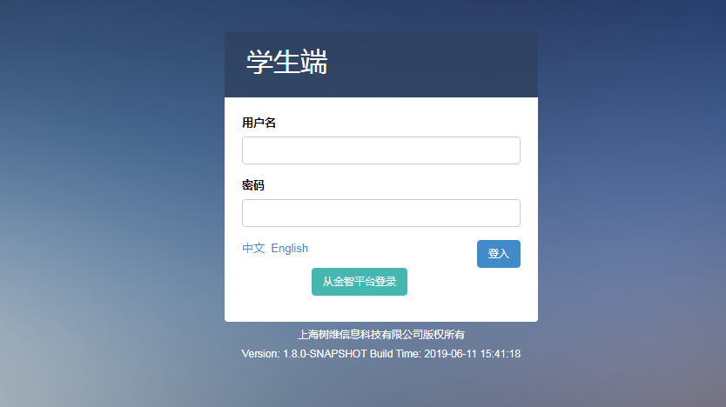
- 用户名为学号，初始密码为身份证后六位。

- 登录后点击学生选课菜单，如下图：
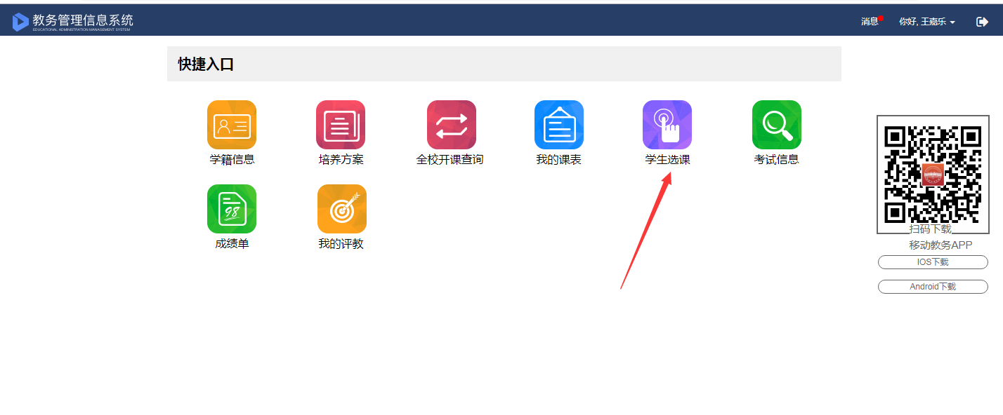

- 进入体育课选课界面，如下图：
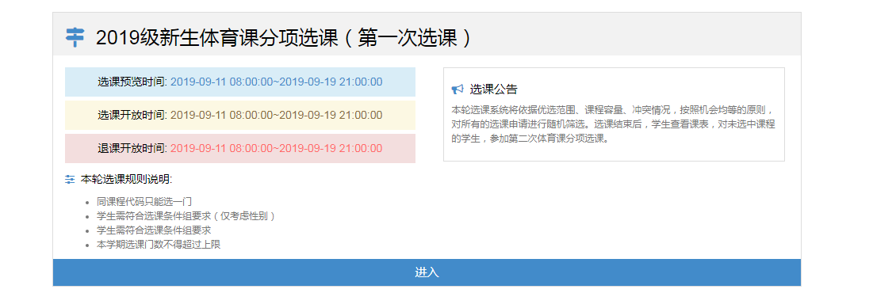
- 进入后，可查看各教学班的课程信息，如下图：
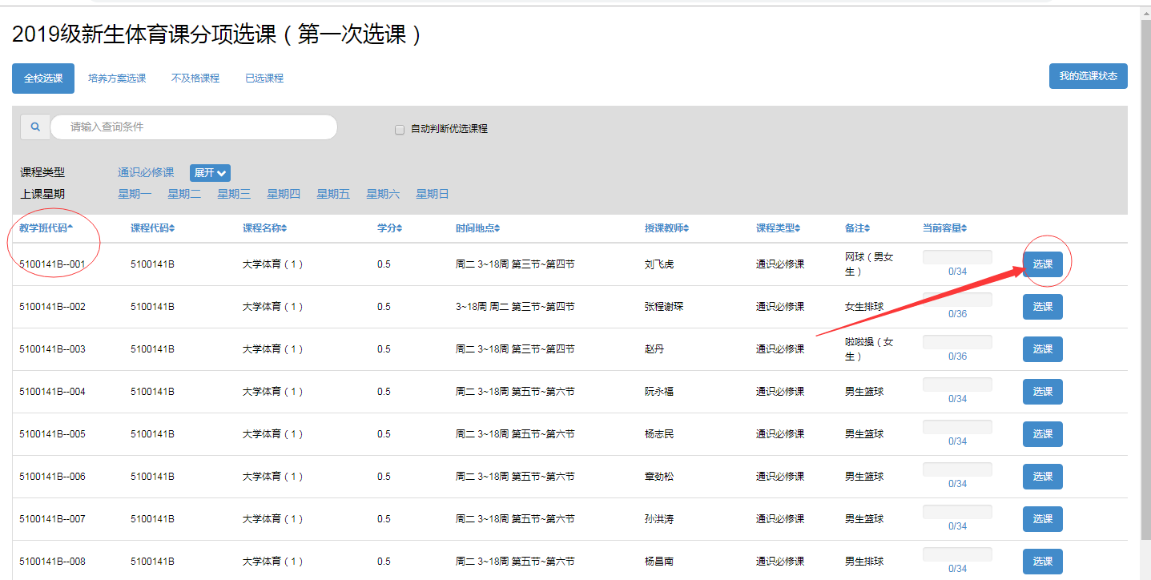
- 根据选课通知附件2，查看所在学院可选择的教学班代码，点击选课。页面提示选课成功，如下图：
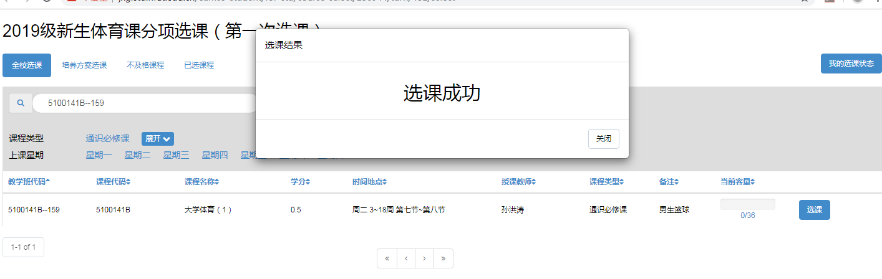7.退出账号，选课结束。

二、注意事项
- 所有2021级合肥校区本科生需提前查看选课通知，熟悉所在专业可选的教学班代码，了解可选教学班代码范围内的体育分项课内容，以节省选课时间。
- 按照选课通知附件3的安排，提前10分钟到机房，听候现场老师指挥参加选课。所有机房无区别，有空位即可上机选课。
- 选课完成后，务必记得在电脑上退出教学管理系统账号（不要直接关闭网页），否则会对后面使用电脑选课的同学有影响。
- 第一次选课结束后，学生可于9月16日18点后，登录教务系统，查看选课结果。对未选中体育课的学生，按选课通知的要求，听候体育老师安排，参加第二次体育选课。
- 第二次选课结束后，所有学生于9月23日后再次登录教务系统，查看下载个人课表备查。

